Краевое государственное автономное

профессиональное образовательное учреждение

«Ачинский техникум нефти и газа имени Е.А. Демьяненко»

|  |  |
| --- | --- |
| Специальность | 09.02.04 Информационные системы (по отраслям) |
| Группа | ИС-18 |

КУРСОВАЯ РАБОТА

ПМ.02 Участие в разработке информационных систем

|  |  |
| --- | --- |
| Тема: | Разработка клиент-серверной ИС «Бронирование гостиничных |
|  | номеров» |

|  |  |  |
| --- | --- | --- |
| Выполнила: |  | А.И. Филатова |
|  |  |  |
|  |  |  |
| Проверила: |  | О.В. Степанова |

Ачинск 2022

**Министерство образования Красноярского края**

**Краевое государственное АВТОНОМНОЕ профессиональное образовательное учреждение**

**«Ачинский техникум нефти и газа имени Е.а. Демьяненко»**

ЗАДАНИЕ

на выполнение курсовой работы

|  |  |  |
| --- | --- | --- |
| Специальность\Профессия |  | 09.02.04 Информационные системы (по отраслям) |
| Профессиональный модуль\Дисциплина |  | ПМ.02 Участие в разработке информационных систем |

|  |  |  |
| --- | --- | --- |
| Рассмотрено на заседании предметно-цикловой комиссии математических и естественно-научных дисциплин  протокол № 5 от «11» января 2022 г.  Председатель___________Е.А. Плотникова |  | «УТВЕРЖДАЮ»  зам. директора по УПР  ___________Н.А. Константинова  «____» __________ 2022 |

|  |  |  |  |  |  |  |  |
| --- | --- | --- | --- | --- | --- | --- | --- |
| Тема: | Разработка клиент-серверной ИС «Бронирование гостиничных номеров» | | | | | | |
|  |  | | | | | | |
| Исходные |  | | | | | | |
| данные: |  | | | | | | |
| Содержание: | ВВЕДЕНИЕ | | | | | | |
|  | ГЛАВА 1. ТЕХНИЧЕСКОЕ ЗАДАНИЕ НА РАЗРАБОТКУ ПРОГРАММНОГО ПРОДУКТА | | | | | | |
|  | 1.1. Основания для разработки | | | | | | |
|  | 1.2. Разработка технического задания | | | | | | |
|  | ГЛАВА 2. ОСНОВНАЯ ЧАСТЬ | | | | | | |
|  | 2.1. Разработка эскизного проекта | | | | | | |
|  | 2.1.1. Построение функциональной модели | | | | | | |
|  | 2.1.2. Проектирование ER-модели данных, схемы базы данных, контроль нормальности | | | | | | |
|  | 2.2. Разработка технического проекта | | | | | | |
|  | ЗАКЛЮЧЕНИЕ | | | | | | |
| Дата выдачи задания: | |  | | Срок сдачи: | |  | |
| Руководитель работы | | |  | | О.В. Степанова | |
| Студент | | |  | | А.И. Филатова | |

**СОДЕРЖАНИЕ**

ВВЕДЕНИЕ 4

ГЛАВА 1. ТЕХНИЧЕСКОЕ ЗАДАНИЕ НА РАЗРАБОТКУ ПРОГРАММНОГО ПРОДУКТА 5

1.1. Основания для разработки 5

1.2. Разработка технического задания 6

ГЛАВА 2. ОСНОВНАЯ ЧАСТЬ 8

2.1. Разработка эскизного проекта 8

2.1.1. Построение функциональной модели 8

2.1.2. Проектирование ER-модели данных, схемы базы данных, контроль нормальности 9

2.2. Разработка технического проекта 14

ЗАКЛЮЧЕНИЕ 17

СПИСОК ИСПОЛЬЗОВАННЫХ ИСТОЧНИКОВ 18

# ВВЕДЕНИЕ

Гостиницы – неотъемлемая часть современного темпа развития жизни. Современная скорость передачи информации, уровень коммуникаций людей и растущие требования качества жизни предъявляют всё большие требования к внешним и внутренним характеристикам гостиниц.

Внутри каждой страны появление и быстрое развитие новых населенных пунктов ведет к миграциям населения. Все это приводит к тому что развивается сеть гостиниц. Поставленные этой проблемой вопросы, как и предлагаемые решения, различны в зависимости от специфических условий каждой страны.

Проблема размещения гостиниц остается принимающей на себя немалое внимание: в центре, страдая от затесненности и шума, или же в 6 - 10 км от центра децентрализуя сеть гостиниц и извлекая пользу от тишины, больших площадей и возможного устройства отдыха.

Целью данной курсовой работы является разработка клиент-серверной информационной системы, которая предназначена упрощения бронирования гостиничных номеров.

Исходя из поставленной цели, в процессе написания работы необходимо решить следующие задачи:

1. Определить основание разработки системного проекта;
2. Определить требования к функциональным характеристикам;
3. Определить требования к составу технических средств;
4. Осуществить проектирование ER-модели данных;
5. Осуществить разработку технического проекта.

# ГЛАВА 1. ТЕХНИЧЕСКОЕ ЗАДАНИЕ НА РАЗРАБОТКУ ПРОГРАММНОГО ПРОДУКТА

## 1.1. Основания для разработки

Перед тем, как приступить к разработке проекта, следует проанализировать существующие на данный момент системы подобного характера и тематики.

С помощью этого мы можем сделать верные выводы о том, как необходимо создавать собственную систему на основе достоинств и недостатков рассмотренных ресурсов.

В качестве первого аналога было выбрано программное обеспечение «WinHotel Pro» (в соответствии с рисунком 1).

Достоинства:

1. Учет номерного фонда отеля;
2. Учет номеров по суткам;
3. Учет заявок.

Недостатки:

1. Неудобный интерфейс;
2. Устаревшее программное обеспечение;
3. Программа долго грузится.

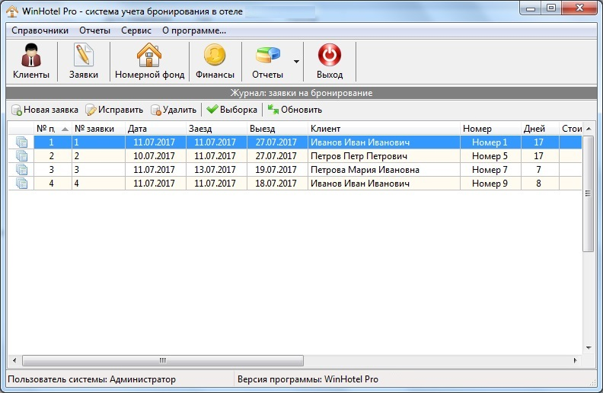

Рисунок 1 – Программа WinTour Pro

В качестве второго аналога было выбрано программное обеспечение «1С:Предприятие 8. Отель» (в соответствии с рисунком 2).

Достоинства:

1. Контроль загрузки номеров;
2. Специализированный комплект отчетов;
3. Контроль оплаты по счетам.

Недостатки:

1. Сложная система;
2. Неудобный интерфейс;
3. Устаревшее программное обеспечение.

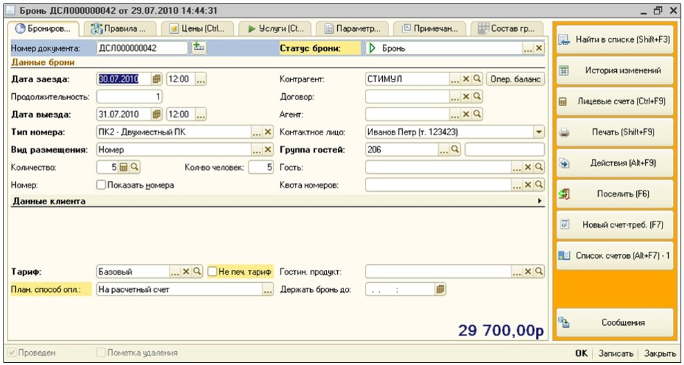

Рисунок 2 – «1С:Предприятие 8. Отель»

На основании исследований можно сформулировать следующий вывод: данные программные продукты не являются актуальными на данный момент, потому что они устаревшие и имеют неудобный интерфейс.

## 1.2. Разработка технического задания

1. Общие сведения

1.1. Полное наименование системы и ее условное обозначение:

Клиент-серверная ИС «Гостиница «Аврора»

2. Требования к системе

2.1. Требования к функциям, выполняемым системой:

* Авторизация;
* Понятный интерфейс;
* Оптимизация системы;
* Постоянное обновление.

Клиент-серверная информационная система должна обеспечивать следующую функциональность:

* Ведение списка клиентов;
* Бронирование номеров;
* Учет получаемых клиентами услуг;
* Вывод счета клиента.

Входными данными являются:

* Заявка клиента на бронирование;
* Информация о клиенте.

Пользователи системой:

* Администратор системы;
* Администратор гостиницы.

Функции в соответствии прав доступа пользователей:

Для администратора гостиницы:

* Добавление, изменение данных о клиентах;
* Оформление бронирования;
* Формирование счета;
* Формирование отчетов.

Для администратора системы:

* Просмотр, изменение, удаление любых данных.

2.2. Требования к надежности и безопасности:

Конфиденциальность – обеспечение доступа к информации только авторизованным пользователям.

Целостность – обеспечение достоверности и полноты информации и методов ее обработки.

Доступность – обеспечение доступа к информации и связанным с ней активам авторизованных пользователей по мере необходимости.

2.3. Требования к составу аппаратных и программных средств:

Для работы с программным обеспечением гостиницы необходимым прикладным программным обеспечением является 1С:Предприятие 8.

Для установки 1С:Предприятия 8 минимум необходимо:

* Системные требования;
* Процессор Intel Pentium IV/Xeon 2,4 ГГц и выше;
* Оперативная память 1024 Мб и выше;
* Жесткий диск 40Гб и выше;
* Устройство чтения компакт-дисков;
* USB-порт;
* SVGA-видеокарта.

ГЛАВА 2. ОСНОВНАЯ ЧАСТЬ

## 2.1. Разработка эскизного проекта

2.1.1. Построение функциональной модели

Разработку клиент-серверной ИС начнем с анализа требований к будущей информационной системе. Таким образом определим, как разрабатываемая система будет взаимодействовать с приемниками и источниками информации. Для начала построим общую модель предметной области, как некоторой части реального мира, с которой будет взаимодействовать разрабатываемая клиент-серверная ИС.

Данная модель включает себя следующие входные данные:

* + Заявка клиента;
  + Информация о клиенте.

Результатом функционирования информационной системы «Бронирование гостиничных номеров» являются «Номер», «Услуги» и «Счет».

Функциональная модель ИС представлена на рисунке 3.

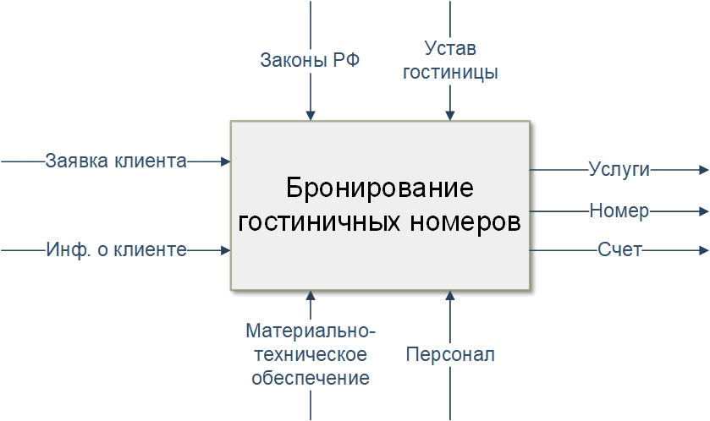

Рисунок 3 – Функциональная модель нулевого уровня

Сведения о входных данных сохраняются в соответствующих таблицах, фиксируются в базе данных и сохраняются в соответствующих накопителях.

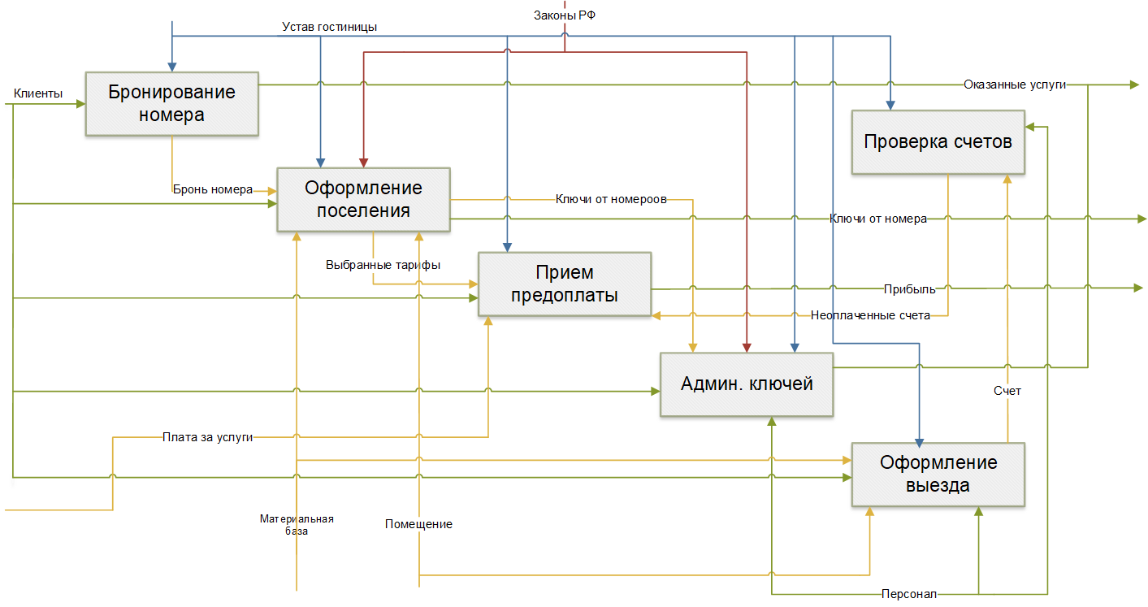

Рисунок 4 – Функциональная модель первого уровня

### 2.1.2. Проектирование ER-модели данных, схемы базы данных, контроль нормальности

Одной из наиболее популярных семантических моделей, данных на этапе инфологического проектирования является неформальная модель «сущность-связь».

Моделирование предметной области базируется на использовании графических диаграмм, включающих небольшое число разнородных компонентов. В связи с наглядностью представления концептуальных схем баз данных (и не только их) ER-модели получили широкое распространение.

Диаграммы «сущность-связь» определяют спецификации структур данных программного обеспечения. В модели данных разрабатываемой клиент-серверной ИС «Бронирование гостиничных номеров» можно выделить следующие сущности:

1. Клиент;
2. Бронирование;
3. Номер;
4. Забронированный номер;
5. Категория номера;
6. Услуги;
7. Выбранные услуги;
8. Сотрудник;
9. Счет.

Проанализируем связи между сущностями, чтобы определить, можно ли уменьшить число подсхем при помощи минимизации данных.

Основные отношения между указанными сущностями показаны на рисунке 5.

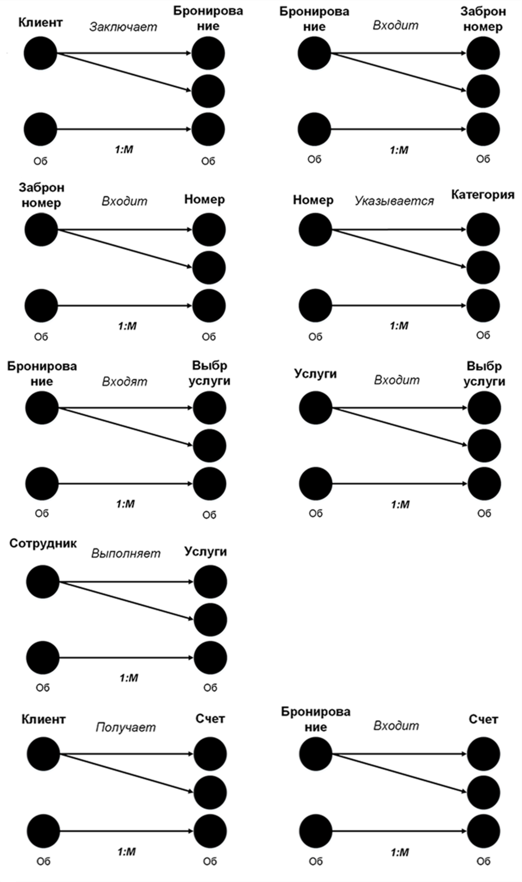

Рисунок 5 – Точечная диаграмма

На основании точечных диаграмм строим ER-модель данных (в соответствии с рисунком 6).

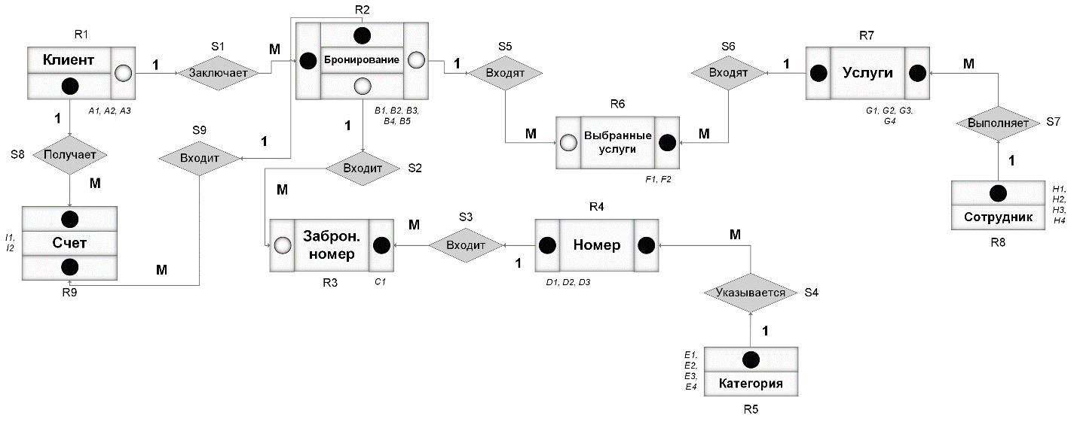

Рисунок 6 – ER-диаграмма

Наиболее важными сущностями являются Клиент, Бронирование, Номер и Услуги. Они позволяют оформить бронь, хранить данные о клиентах, номерах и услугах. В ходе проектирования базы данных была проведена минимизация. Как видно из ER-диаграммы, база содержит 9 связей. Так как все они имеет тип 1:М (один ко многим), для каждой из них следует перенести ключи из таблицы связи в таблицу, что предполагает содержание «многих» ссылок на другую таблицу, участвующую в связи. В итоге база данных содержит 9 сущностей.

На следующем шаге определяем атрибуты каждой сущности и уточняем их типы (в соответствии с таблицей 1).

Таблица 1

|  |  |  |  |  |
| --- | --- | --- | --- | --- |
| 1. Сущность «Клиент»: | | | | |
| A1 | | Код клиента | | Счетчик |
| A2 | | ФИО | | Короткий текст (50) |
| А3 | | Номер телефона | | Короткий текст (12) |
| 2. Сущность «Бронирование»: | | | | |
| B1 | Код бронирования | | Счетчик | |
| B2 | Дата заезда | | Дата | |
| B3 | Дата выезда | | Дата | |
| B4 | Количество человек | | Число (5) | |
| B5 | Статус брони | | Короткий текст (15) | |
| 3. Сущность «Забронированный номер»: | | | | |
| C1 | Код заброн номера | | Счетчик | |

Продолжение таблицы 1

|  |  |  |  |  |
| --- | --- | --- | --- | --- |
| 4. Сущность «Номер»: | | | | |
| D1 | Код номера | | Счетчик | |
| D2 | Номер комнаты | | Короткий текст (5) | |
| D3 | Состояние номера | | Короткий текст (15) | |
| 5. Сущность «Категория номера»: | | | | |
| E1 | Код категории | | Счетчик | |
| E2 | Наименование категории | | Короткий текст (50) | |
| E3 | Цена категории | | Короткий текст (15) | |
| E4 | Описание категории | | Длинный текст | |
| 6. Сущность «Выбранные услуги»: | | | | |
| F1 | Код выбр услуги | | Счетчик | |
| F2 | Количество | | Число (5) | |
| 7. Сущность «Услуги»: | | | | |
| G1 | | Код услуги | | Счетчик |
| G2 | | Наименование услуги | | Короткий текст (100) |
| G3 | | Единица измерения | | Короткий текст (10) |
| G4 | | Цена услуги | | Число (5) |
| 8. Сущность «Сотрудник»: | | | | |
| H1 | | Код сотрудника | | Счетчик |
| H2 | | ФИО | | Короткий текст (50) |
| H3 | | Должность | | Короткий текст (50) |
| H4 | | Номер телефона | | Короткий текст (12) |
| 9. Сущность «Счет»: | | | | |
| I1 | | Код счета | | Счетчик |
| I2 | | Сумма | | Число (15) |

Построим схему базы данных, используя общий прием:

Q0{R1, R2, R3, R4, R5, R6, R7, R8, R9, S1, S2, S3, S4, S5, S6, S7, S8, S9}

R1 = {A1, A2, A3}

R2 = {B1, B2, B3, B4, B5}

R3 = {C1}

R4 = {D1, D2, D3}

R5 = {E1, E2, E3, E4}

R6 = {F1, F2}

R7 = {G1, G2, G3, G4}

R8 = {H1, H2, H3, H4}

R9 = {I1, I2}

S1 = {B1, A1}

S2 = {C1, B1}

S3 = {C1, D1}

S4 = {D1, E1}

S5 = {F1, B1}

S6 = {F1, G1}

S7 = {G1, H1}

S8 = {I1, A1}

S9 = {I1, B1}

Теперь определим возможность минимизации таблиц:

Q1 {R1, R2*, R3**, R4*, R5, R6**, R7*, R8, R9**, S1, S2, S3, S4, S5, S6, S7, S8, S9}

R1 = A1, A2, A3

R2* = {R2 ∪ S1} = B1, B2, B3, B4, B5, A1

R3** = {R3 ∪ S2} = {R3* ∪ S3} = C1, B1, D1

R4* = {R4 ∪ S4} = D1, D2, D3, E1

R5 = E1, E2, E3, E4

R6** = {R6 ∪ S5} = {R6* ∪ S6} = F1, F2, B1, G1

R7* = {R7 ∪ S7} = G1, G2, G3, G4, H1

R8 = H1, H2, H3, H4

R9** = R9  S8 = R9* S9 = I1, I2, A1, B1

Q2 {R1, R2*, R3**, R4*, R5, R6**, R7*, R8, R9**}

R1 = A1, A2, A3

R2* = B1, B2, B3, B4, B5, A1

R3** = C1, B1, D1

R4* = D1, D2, D3, E1

R5 = E1, E2, E3, E4

R6** = F1, F2, B1, G1

R7* = G1, G2, G3, G4, H1

R8 = H1, H2, H3, H4

R9** = I1, I2, A1, B1

## 2.2. Разработка технического проекта

Для успешной работы информационной системы необходимо подготовить базу данных. В базе необходимо выполнить следующее.

1. Внести сведения

* о сотрудниках;
* о клиентах;
* о номерах;
* об услугах.

1. Добавить цены на

* категории номеров;
* услуги.

Представляемый программный продукт спроектирован и реализован для гостиничного комплекса «Аврора». Предназначен для экономии рабочего времени и автоматизации работы на предприятии.

При открытии программы открывается форма с авторизацией (в соответствии с рисунком 7).

Выбираем пользователя и вводим пароль для входа.

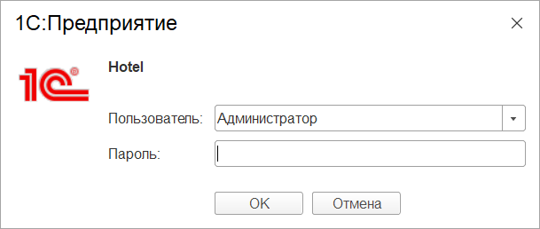

Рисунок 7 – Окно авторизации пользователя

После авторизации пользователи отображается Начальная страница (в соответствии с рисунком 8).

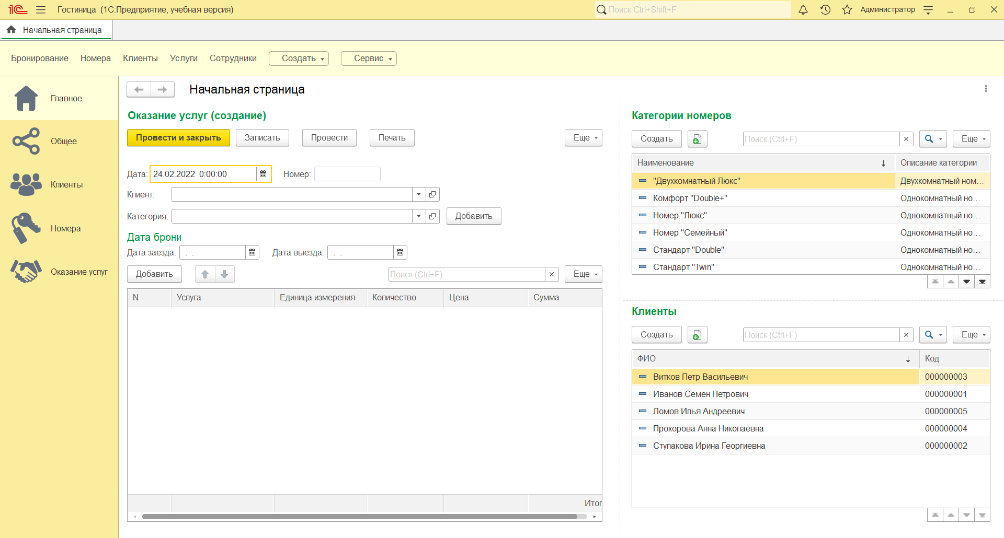

Рисунок 8 – Начальная страница администратора системы

Добавление сотрудника (в соответствии с рисунком 9).

* + 1. Зайдите в раздел «Сотрудники»;
    2. Нажмите на кнопку «Создать» для добавления нового сотрудника;
    3. Заполните все данные и нажмите кнопку «Записать и закрыть».

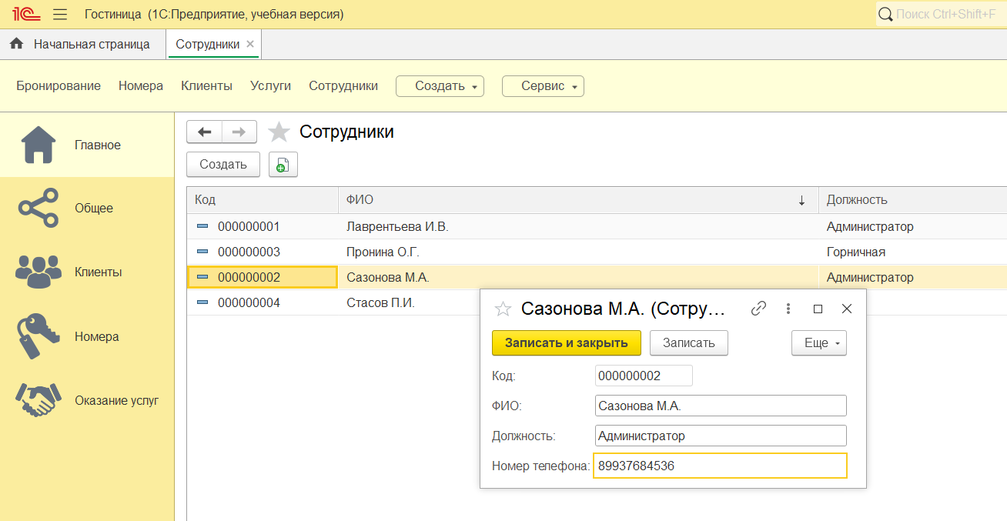

Рисунок 9 – Окно добавления сотрудника

Добавление клиента (в соответствии с рисунком 10).

* + 1. Зайдите в раздел «Клиенты»;
    2. Нажмите на кнопку «Создать» для добавления нового клиента;
    3. Заполните все данные и нажмите кнопку «Записать и закрыть».

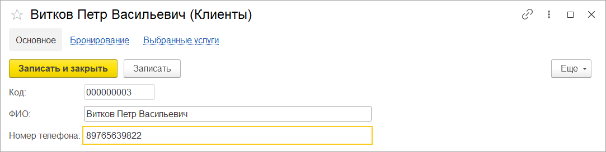

Рисунок 10 – Окно добавления клиента

Добавление бронирования на клиента (в соответствии с рисунком 11).

* + 1. Перейдите во вкладку «Бронирование» в окне «Клиенты», нажмите «Создать»;
    2. Заполните все данные и нажмите кнопку «Записать и закрыть».

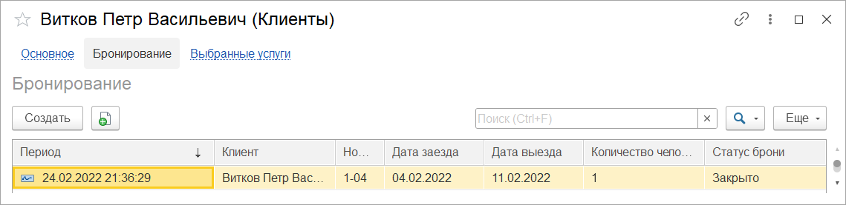

Рисунок 11 – Окно добавления бронирования клиенту

Добавление услуг клиенту (в соответствии с рисунком 12).

* + 1. Пройдите во вкладку «Выбранные услуги» в окне «Клиенты», нажмите «Создать»;
    2. Заполните все данные и нажмите кнопку «Записать и закрыть».

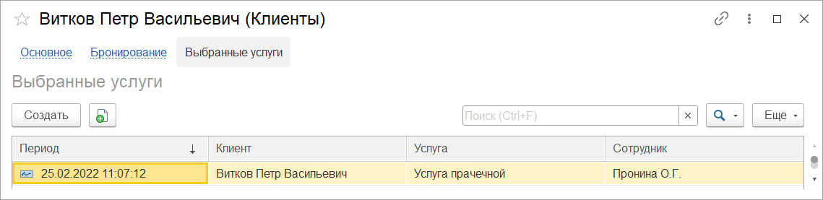

Рисунок 12 – Окно добавления услуг клиенту

ЗАКЛЮЧЕНИЕ

В результате была разработана клиент-серверная ИС для бронирования гостиничных номеров на базе 1С:Предприятие.

Разработанная информационная система выполняет следующие функции: ведение списка клиентов, бронирование гостиничных номеров, учет услуг.

Система позволяет ускорить и улучшить процесс бронирования гостиничных номеров.

Разработанная база данных содержит 9 таблиц, в них хранятся данные о 9 сущностях и 9 связях между ними. Программная часть включает 10 форм.

Программа требует минимальные ресурсы компьютера. Программный продукт можно переносить на различных источниках, при этом программа будет работать на любом компьютере с установленным 1С:Предприятие 8.3. После внедрения возможны изменения, доработки. Это всё зависит от пожеланий заказчика.

Таким образом, все задачи курсовой работы решены, преследуемая цель достигнута.

СПИСОК ИСПОЛЬЗОВАННЫХ ИСТОЧНИКОВ

1. Бартеньев, О. В. 1С: Предприятие: программирование для всех / О.В. Бартеньев. - М.: Диалог-Мифи, 2016. - 464 c.
2. Берендеев И. Программный комплекс "1С:Предприятие 8.0" как платформа разработки бизнес-приложений КТПП // САПР и графика.
3. Белоусов П.С Конфигурирование платформы 1C:Предприятие 8.1. Методические материалы курса обучения.
4. Бобкова Е.Ю., Лыкова Н.П. 1С:Предприятие 8.1: Управление торговлей.
5. Бойко, Э.В. 1С: Предприятие 8.0. Универсальный самоучитель - М.: Омега-Л, 2011. - 232 c.
6. Гладкий, А.А. 1С Зарплата и управление персоналом 8.3. 100 уроков для начинающих / А.А. Гладкий. - М.: Эксмо, 2015. - 272 c.
7. ГОСТ 2.001-2013. Единая система конструкторской документации (ЕСКД).
8. ГОСТ 19.701-90 (ИСО 5807-85). Единая система программной документации (ЕСПД).
9. ГОСТ Р 7.0.97-2016. Национальный стандарт Российской Федерации. Система стандартов по информации, библиотечному и издательскому делу. Организационно-распорядительная документация. Требования к оформлению документов" (утв. Приказом Росстандарта от 08.12.2016 N 2004-ст) (ред. от 14.05.2018).
10. ГОСТ РД 50-34.698-90. Руководство пользователя.
11. ГОСТ 34.602-89. Техническое задание на создание автоматизированной системы.
12. Купить лицензии 1С для компаний любого масштаба // https://krasnoyarsk.1cbit.ru/1csoft/litsenzii-1s-predpriyatie/#licence-single
13. Профессиональная разработка в системе «1С: Предприятие 8» в 2-х томах. – М.: ООО «1С-Паблишинг»; СПб.: Питер, 2012. – 808 с.: ил.
14. Кашаев С.М. 1С:Предприятие 8.3. Программирование и визуальная разработка на примерах. / С.М. Кашаев – СПб.: БХВ-Петербург, 2015. – 336 м.: ил.
15. Никитин, А.В. Управление предприятием (фирмой) с использованием информационных систем: Учебное пособие / А.В. Никитин, И.А. Рачковская, И.В. Савченко. - М.: ИНФРА-М, 2010. - 188 c.
16. Профессиональная разработка в системе «1С: Предприятие 8» в 2-х томах. – М.: ООО «1С-Паблишинг»; СПб.: Питер, 2012. – 808 с.: ил.
17. Радченко М.Г. 1С:Предприятие 8.3. Практическое пособие разработчика. Примеры и типовые приемы. / М.Г. Радченко, Е.Ю. Хрусталева. – М.: ООО «1С-Паблишинг»; СПб.: Питер, 2009. – 965 с.: ил.
18. Разработка сложных отчетов в 1С: Предприятие 8. Система компоновки данных. – М.: ООО «1С-Паблишинг», 2008. – 513 с.: ил.
19. ТОИ Р-45-084-01. Типовая инструкция по охране труда при работе на персональном компьютере" (утв. Приказом Минсвязи РФ от 02.07.2001 N 162)
20. Филатова, 1С:Предприятие 8.3. Бухгалтерия предприятия, Управление торговлей, Управление персоналом. – М.: Питер, 2014. - 240 c.